 |  | tālr.65404006, 65404009
3.5. | Siltumapgāde | PAS "Daugavpils siltumtīkli" Daugavpilī, 18.novembra ielā 4, tālr.65407533 | +
3.6. | Telekomunikācijas | Visi legālie sakaru tīklu turētāji | +
3.7. | Sašķidrinātās naftas gāzes tīkli | SIA "Latvijas propāna gāze", Latgales reģionālā pārvalde, Jelgavas ielā 2, Daugavpilī, tālr. 65431364,65437516 | +
3.7. | Lietus ūdens kanalizācija, pilsētas infrastruktūras uzturēšanai | Daugavpils pilsētas domes komunālās saimniecības nodaļa  Imantas ielā 35, Daugavpils, tālr. 65476316 | +
4. Tehniskie un īpašie noteikumi
(norādīt izsniedzēju, tā adresi un tālruņu numuru)
4.1. | Vides aizsardzības prasības (Reģionālā vides pārvalde) | Raiņa ielā 28, Daugavpilī, tālr.5432219 | -
4.2. | Kultūras pieminekļu aizsardzības prasības (Valsts kultūras pieminekļu aizsardzības inspekcija) | M. Pils ielā 19, Rīgā, LV 1050, tālr. 67229272
4.3. | Citas prasības | Projektu saskaņot ar nekustamo īpašumu īpašniekiem, kuru intereses skar projekta risinājumi | +

5.Pašvaldību institūciju izsniegtās atļaujas
5.1. | Koku ciršanas atļauja  (Ja paredzēts esošo koku ciršana) | Daugavpils pilsētas domes komunālās saimniecības nodaļa Imantas ielā 35, Daugavpils, tālr. 65476316 | +
5.2. | Rakšanas darbu atļauja  (ja paredzēti darbi ielu sarkanajās līnijās vai pilsētas īpašumā esošajos zemes gabalos) | Daugavpils pilsētas domes komunālās saimniecības nodaļa  Imantas ielā 35, Daugavpils, tālr. 65476316 | +
5.3. | Citas atļaujas
Projektu izstrādāt licenzētai projektēšanas organizācijai vai sertificētiem speciālistiem uz
aktualizētas topogrāfiskās pamatnes M 1: 500. Topogrāfisko pamatni iekļaut projekta
dokumentācijā
Projektu saskaņot ar inženierkomunikāciju turētājiem, ja tiek skartas esošo komunikāciju
aizsargjoslas.
Projekta sastāvā izstrādāt ceļu satiksmes drošības auditu
Obligāta būvprojekta ekspertīze
Projektu tehniskajā stadijā saskaņot ar p.3, p.4 minētajām institūcijām, pasūtītāju, ainavu arhitektu
pilsētas galveno arhitektu, galveno mākslinieku un iesniegt akceptēšanai bīļvvaldē.
Plānošanas un arhitektūras uzde^aas^lerīgs līdz 2013. gada 15. jaitvjjfim
:ssii^
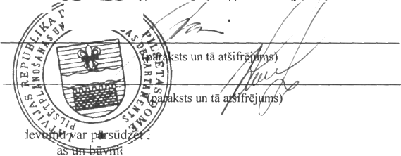
Galvenā arhitekte
I. Kokina
Būvvaldes vadītājs
V. Ļaksa
Šo plānošanas-arhitekturas i noteiktajā kārtībā pie Pilsētplānošan
50 dienu laikā no tā izdošanas dienas Administratīvā procesa likuma ?cības departamenta vadītāja Raiņa ielā 28, Daugavpilī

